調查意見

新竹市政府為解決轄內經常發生溢淹水患問題，於98至102年度間，依相關地區淹水潛勢及改善急迫性，擇選「中正路A8-A1/8幹線雨水下水道系統改善工程」等9案排水設施優先興建(詳如附表)，其中「關新路新建排水箱涵等二件工程」及「新竹市南寮地區天府路出海口雨水下水道延伸工程」2案為該府自籌經費負擔；「中正路A8-A1/8幹線雨水下水道系統改善工程」係內政部營建署（下稱營建署）委辦「易淹水地區水患治理計畫第二階段實施計畫」雨水下水道工程；其餘6案則由營建署於「振興經濟擴大公共建設投資計畫-加速都市雨水下水道建設計畫」項下補助部分建設支出，工程預算金額總計新台幣（下同）2億6,391萬餘元（中央委辦8,026萬餘元、補助款1億3,099萬餘元、該府自籌款5,264萬餘元）。預期完工後，可有效解決各目標改善地區之排水瓶頸及容量不足問題，減輕水患致災風險，保障民眾生命財產安全，惟該等工程排水箱涵已發包卻未完成施作，以及已施作卻未發揮效益之比例偏高，經審計部函報有未盡職責及效能不彰，以及未為負責答復之情事。今調查完竣，謹臚陳調查意見如次：

新竹市政府未依營建署委辦「中正路A8-A1/8幹線雨水下水道系統改善工程」協議事項，落實施工障礙物調查，並覈實審查預算書圖，致斥資3,752萬餘元完成經國路部分雨水下水道建設後，主要易淹水地區中正路仍因地下管線障礙無法施作而終止契約，迄今位列高風險易淹水潛勢區域，核有疏失

依「中正路A8-A1/8幹線雨水下水道系統改善工程執行計畫書」第1章及第3章所載，新竹市中正路一帶地表逕流主要透過道路側溝匯集，排入世界街雨水下水道，銜接東大溝排水及東大路雨水下水道後排放，因97年間接連遭遇卡玫基、鳳凰等颱風侵襲，原排水系統無法負荷，致該地區多處民宅及街道積(淹)水。新竹市政府為有效改善前揭淹水問題，經向營建署提報，獲該署同意納入「易淹水地區水患治理計畫第2階段實施計畫」(97〜99年度)雨水下水道工程辦理。雙方於97年12月簽訂委辦協議書，由營建署委託該府負責辦理工程規劃、設計、施工障礙物調查與排除、地下管線協調遷移、預算書圖審查與工程發包、監造、施工及驗收等相關事宜。

查本案工程委託設計及監造契約書第2條規定，委託設計單位應辦理工程細部設計、預算書圖編製及管線調查等工作事項；委託設計單位於98年5月提送本案工程預算書圖，預算金額8,026萬餘元，由民權路口起，沿經國路轉中正路至中山路口興建雨水箱涵，長度計1,313公尺，將中正路一帶降雨逕流收集導入東大排水系統下游處，以改善該區域排水容量不足問題，經該府審查通過後，據以辦理發包作業，同年7月9日開標結果，以6,658萬元決標，得標廠商並於98年7月27日申報開工；該府於規劃設計階段，僅於98年3月13日邀集各管線單位辦理會勘，嗣函請有關管線單位提供施工範圍內管線圖予委託設計單位參考，惟未詳加查察委託設計單位是否詳實辦理管線調查，即審查通過所提送預算書圖並發包施工，以致於實際施作中正路段下水道箱涵時，遭遇電力、電信、自來水等既有地下管線障礙，無法依原設計核定內容施作；行政院公共工程委員會100年6月份及8月份公共工程異常標案督導會議紀錄，亦載述本案工程規劃設計階段委託設計單位未確實辦理現地調查，以致部分地點因管線密集障礙無法施作。

次查該府於98年9月4日辦理管線試挖拆遷會勘，即發現本案工程於經國路與中正路路口存有地下管線障礙問題，並函請管線單位依試挖結果儘速遷移管線，惟未積極協調相關單位遷移之時程，且怠於加強追蹤後續辦理情形，遲至中正路段100年1月預定進場施工前，始確認管線單位無法配合遷移，工程因此自100年2月18日起停工，該府並函報經濟部國營事業委員會進行管線遷移協調，同年3月9日協調結論，請該府適當調整箱涵尺寸比例，並主導探挖作業，確實調查地下管線，重新分配各管線位置，以利工程進行；嗣該府100年3月24日現場會勘再次套繪地下管線位置，確認中正路段已無多餘空間可供管線遷移，並評估道路側溝拓寬、推進工法等替代方案，仍無法有效排除管線障礙，顯示委託設計單位先期實施管線調查未盡確實，該府亦未善盡審查責任，致工程設計箱涵路線與既有地下管線嚴重衝突，而無法順利施作，新竹市政府工務處代表於本院詢問時亦坦承先期規劃設計階段以試挖方式辦理管線調查之必要性，承諾日後辦理重大工程時，將於先期規劃設計階段，酌予編列試挖經費，以落實管線調查。本工程因前述管線障礙，持續停工至100年8月底止，承包商遂以暫停執行逾6個月以上為由，請求終止契約，經該府同意准予自同年9月1日起生效，同年11月23日完成驗收結算作業，結算金額3,752萬餘元。本案亟待興建中正路段雨水下水道幹線，以改善淹水情形，依原規劃設計，應施作雨水箱涵1,313公尺，實際僅施作下游經國路段580公尺，仍有中正路段733公尺因前揭管線障礙無法施作，未能達成計畫效益。

前揭缺失經審計部臺灣省新竹市審計室（下稱新竹市審計室）於101年7月3日通知該府檢討相關人員疏失責任，並研謀具體改善措施因應，惟追蹤辦理結果，該府雖就未施作箱涵部分不計付委託設計單位服務費並扣罰設計費5％(63,302元)，惟對該府相關人員僅予以口頭警告；且迄本院調查期間，仍未能研謀具體對策，使已中斷之計畫得以恢復執行。經詢據該府工務處代表略稱，該府已對中正路一帶易淹水潛勢地區加強側溝疏浚，100年9月1日停工以來，並無再有嚴重淹水情形發生；該府已將中正路未施做箱涵路段納入營建署「流域綜合治理計畫」內，初步規劃將中正路雨水導入東大排內，透過分流方式排入演藝路雨水箱涵（雙孔-2*2,400mmφ），預計於105年11月發包，以提升整體排水能力云云。惟查中正路一帶地表逕流於計畫執行前，本來即藉由道路側溝彙集，排入世界街雨水下水道，該路段雨水下水道既未施作，則道路側溝無法容納超量雨水之窘境，迄未改變；又據營建署「下水道圖資整合資訊系統」查詢結果顯示，該路段仍列為高風險易淹水潛勢區域，斥資3,752萬餘元完成部分建設（詳附圖1），卻無法達成興建計畫預期效益，溢淹水患遲未獲解決。

綜上，新竹市政府接受營建署委辦「中正路A8-A1/8幹線雨水下水道系統改善工程」，依委辦協議事項，應事前辦理調查及排除施工障礙物之必要工作，惟未詳加查察委託設計單位是否翔實辦理管線調查，即審查通過其提送預算書圖，辦理工程發包，實際施工始發現預定路線與既有地下管線嚴重衝突，無法按原設計核定內容執行，復未積極聯繫協調各管線單位排除施工障礙，相關管線拆遷問題遲無法有效解決，肇致與承包商終止契約結案，徒耗公帑3,752萬餘元，僅施作下游經國路段雨水箱涵，亟待興建之中正路段雨水箱涵未予興建，無法提升該地區排水容量，降低積(淹)水危機，影響達成興建預期效益，核有疏失。

新竹市政府辦理「新竹市南寮地區雨水下水道新建工程」及「新竹市汀埔圳H幹線下水道改善工程」，未適時銜接前期完工設施，致先期排水設施興建完成後，閒置5至6年未用，徒增公產折舊；已投入5,963萬餘元鉅額公帑，卻未見效益、溢淹依舊，顯見工程執行欠缺效能，允應確實檢討推動策略及建立整體規劃、分期建設原則

依下水道法第6條規定︰「縣主管機關辦理左列事項：一、縣下水道建設之規劃及實施。…三、縣屬下水道之管理。…五、其他有關縣下水道事宜。省轄市下水道，由省轄市主管機關準用前項第1款至第3款及第5款之規定辦理。」及第7條規定︰「公共下水道，由地方政府或鄉（鎮、市）公所建設及管理。…。」政府公共建設計畫先期作業實施要點第1點規定略以，各類公共建設計畫應注重長期、整體之規劃，以強化其計畫及概算編審作業。

查新竹市政府辦理「新竹市南寮地區雨水下水道新建工程」，期能改善南寮地區地勢低窪，長期排水不良，每逢豪雨、颱風即造成積（淹）水災情問題，原規劃於榮濱路、興濱路、尚濱路、中福路及東大路4段等路段興建雨水下水道及抽水站，將降雨逕流收集後排入頭前溪，以減輕天府路排水系統負荷，提升整體排洪能力，惟因抽水站選址及預算不足等問題，先於100年9月辦理上開路段箱涵預埋工程採購發包；抽水站部分，配合經濟部水利署第二河川局「頭前溪苦苓腳堤防防災減災工程」，預計於101年度施作。後續辦理情形如下：

雨水下水道箱涵預埋工程執行結果，部分路段因地下管線遷移困難或民眾不願配合，取消施作，承包商於完成榮濱路及尚濱路路段部分箱涵埋設，即於101年4月15日申報完工，經驗收結算總價3,102萬餘元，完成段箱涵終點均以磚牆封口，暫不通水（詳附圖2），自完工日(101年4月15日)起即閒置未用，至南寮地區雨水下水道抽水站新建工程預計完工日（106年3月12日）止，至少徒增公產折舊5年。且詢據新竹市政府工務處代表略稱，102至104年間，尚濱路及榮濱路等地區曾數次發生大雨淹水情事，顯見工程執行欠缺效能。

第二河川局「頭前溪苦苓腳堤防防災減災工程」於101年11月22日完成驗收，該府卻未及早編列預算，按原預定期程辦理下游段排水系統施作，遲至103年6月11日，始以府工水字第1030123315號函提送「新竹市G幹線雨水下水道工程」、「新竹市南寮地區B幹線雨水下水道工程(第一標)」及「南寮地區雨水下水道抽水站新建工程」3案工程執行計畫書，向營建署爭取補助經費。營建署以104年6月18日營署水字第1043684647號函同意備查「新竹市南寮地區B幹線雨水下水道工程(第一標)」預算書圖；另以104年6月30日營署水字第1043684723號函同意備查「南寮地區雨水下水道抽水站新建工程」預算書圖。詢據該府工務處代表略稱：

南寮地區B幹線雨水下水道工程(第一標)工程預算金額4,900萬元，契約金額3,355萬元，工期330日曆天。已於104年7月30日辦理開工，並於105年2月完成前一期預埋管線之連通。該封閉段箱涵目前已連通至頭前溪排放，南寮地區遇大雨排水情形已獲得明顯改善；目前本案因辦理變更設計，自105年4月21日起承包商申報停工，承包商自105年4月21日起申報停工；105年8月12日復工，已於105年10月12日完工，目前該府正辦理驗收中。

南寮地區雨水下水道抽水站新建工程預算金額1億2,000萬元，契約金額9,970萬元，工期480日曆天。已於104年11月19日辦理開工，截至105年10月24日，預定進度44.06%，實際進度33.91%，落後10.15%，目前已要求承包商提趕工計畫，並增加機械設備及人力積極趕工中，預計於106年3月12日完工。

復查該府辦理「新竹市汀埔圳H幹線下水道改善工程」，原預計於學府路沿東山街埋設涵管，將十八尖山山區逕流截流至汀埔圳，再於下游處高峰路2巷沿線興建灌排共構箱涵，導排至南門溪，提升H幹線下水道排水容量，惟高峰路2巷路段施工過程中，因民眾強烈反應開挖擋土施工損壞鄰房，及新增排水量恐致淹水加劇等疑慮，反對施作，經多次協調未果，遂決定先施作鄰南門溪之下游段箱涵計74公尺，鄰房路段工程全數減作，另案再行詳細規劃，經減作後工程於101年12月24日完工，驗收結算總價2,861萬餘元，高峰路2巷底新設完成之下層雨水箱涵暫以水泥施作封水牆，無排水功能（詳附圖3）。詢據該府工務處代表略稱，「新竹市汀埔圳H幹線下水道改善工程」之後續工程，已於104年6月22日舉辦說明會邀集相關住民參與，以期凝聚民眾共識，將工程變數及障礙減至最低情形下，向營建署爭取提前補助辦理時程，或另覓經費辦理，預計於107至108年度續辦後段工程，公產閒置至少6年以上。

綜上，該府統籌新竹市雨水下水道建設之規劃、實施及管理，未事先就長期推動策略、成本效益、環境影響、技術方法、風險與不確定性等因素，全面周延考量，通盤規劃，並衡酌計畫建設需求之急迫性，有效推動完成建設，任令南寮地區下水道預埋管線及汀埔圳建置共構箱涵，完工後閒置未用，未能發揮排水功能，已投入鉅資，卻未見效益，工程執行欠缺效能，允應建立整體規劃分期建設原則及確實檢討推動策略。

調查委員：楊美鈴、陳慶財、江綺雯
中 華 民 國 105 年 月 日
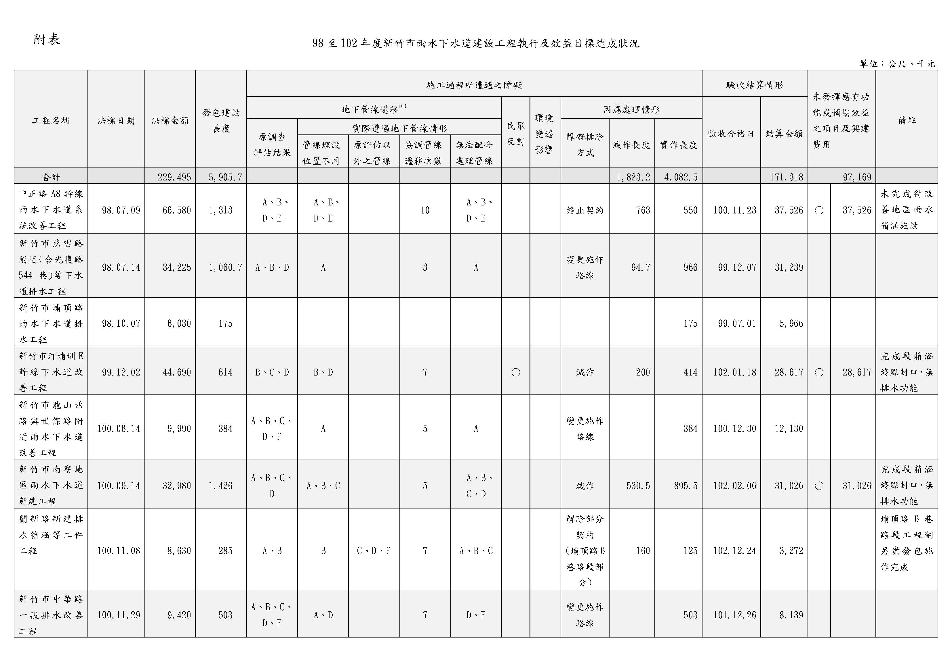
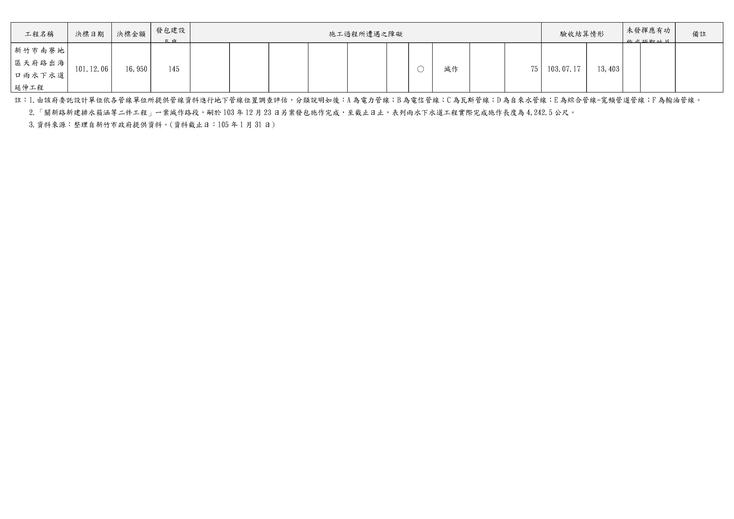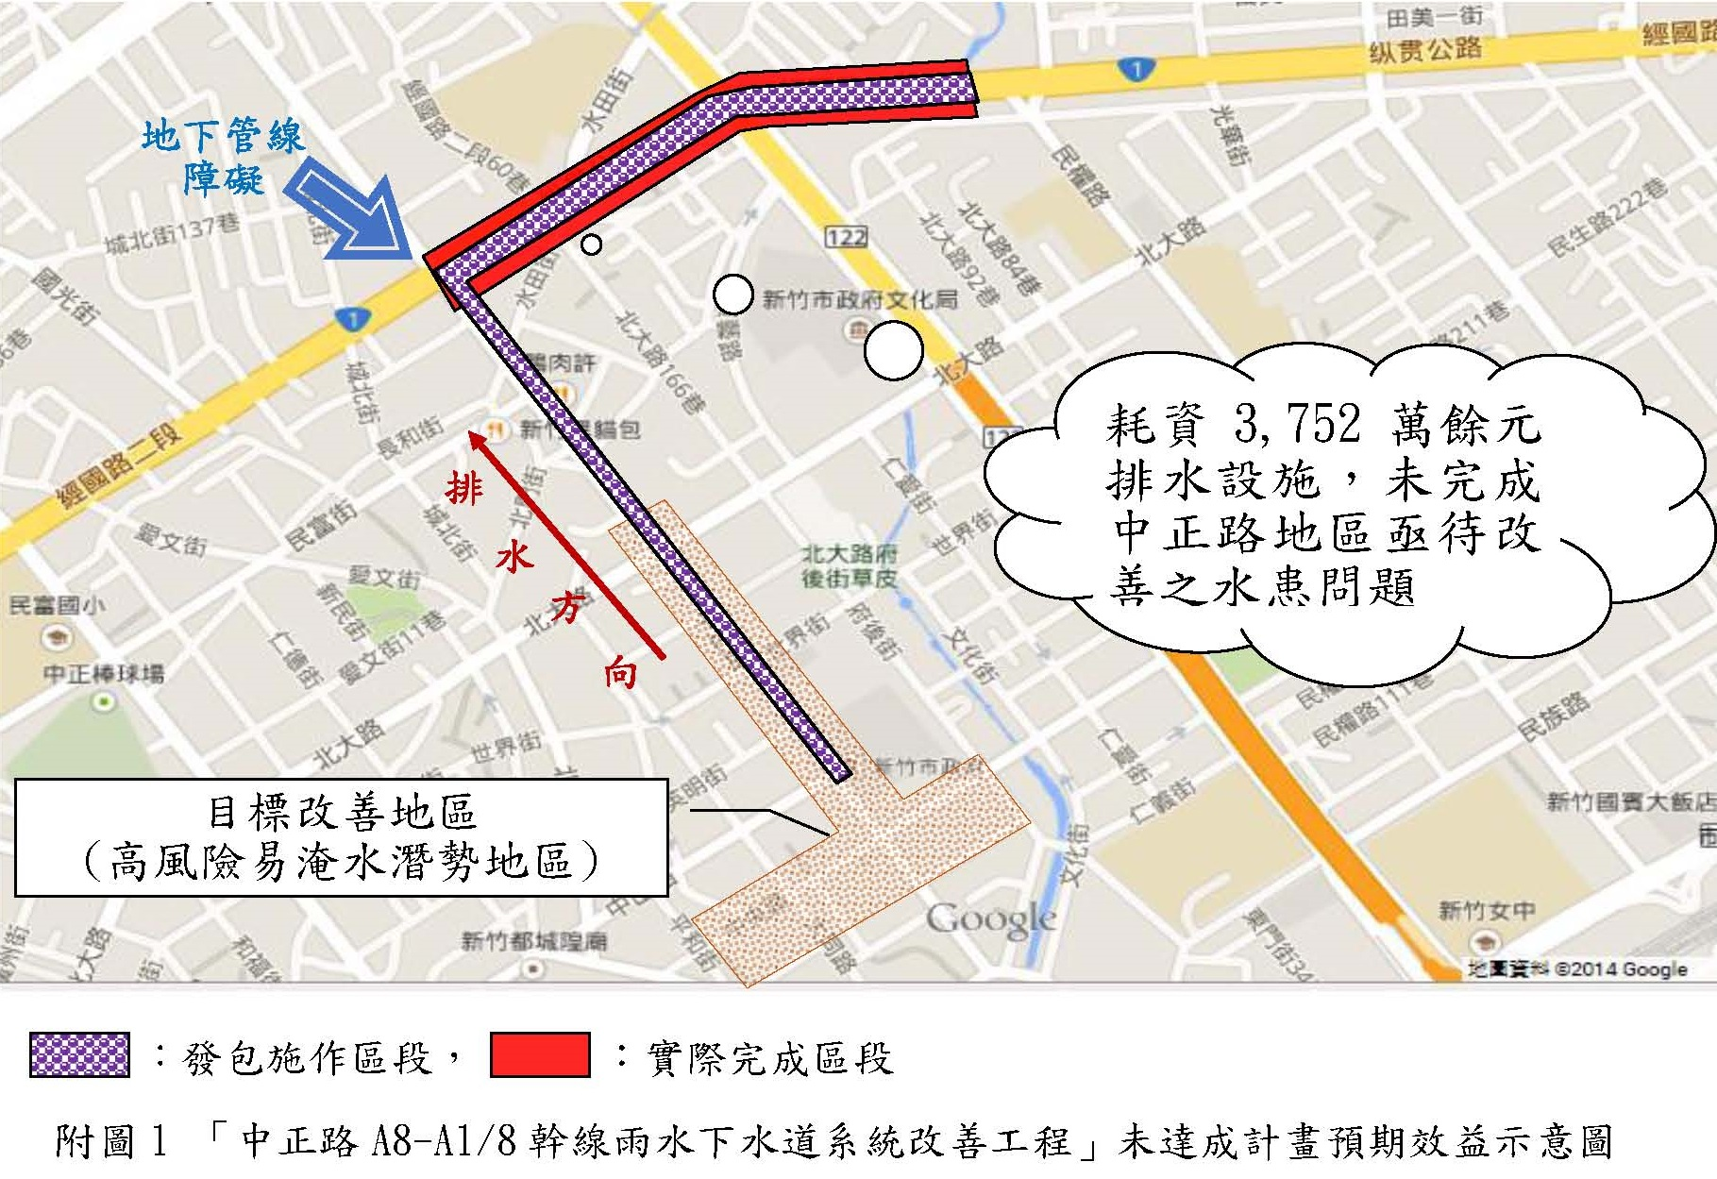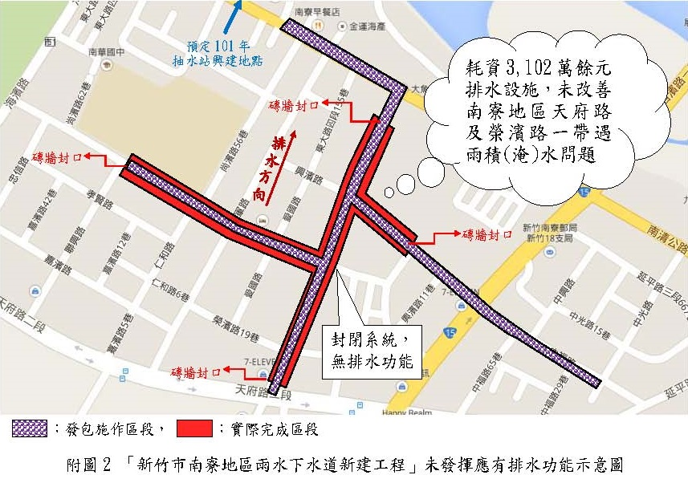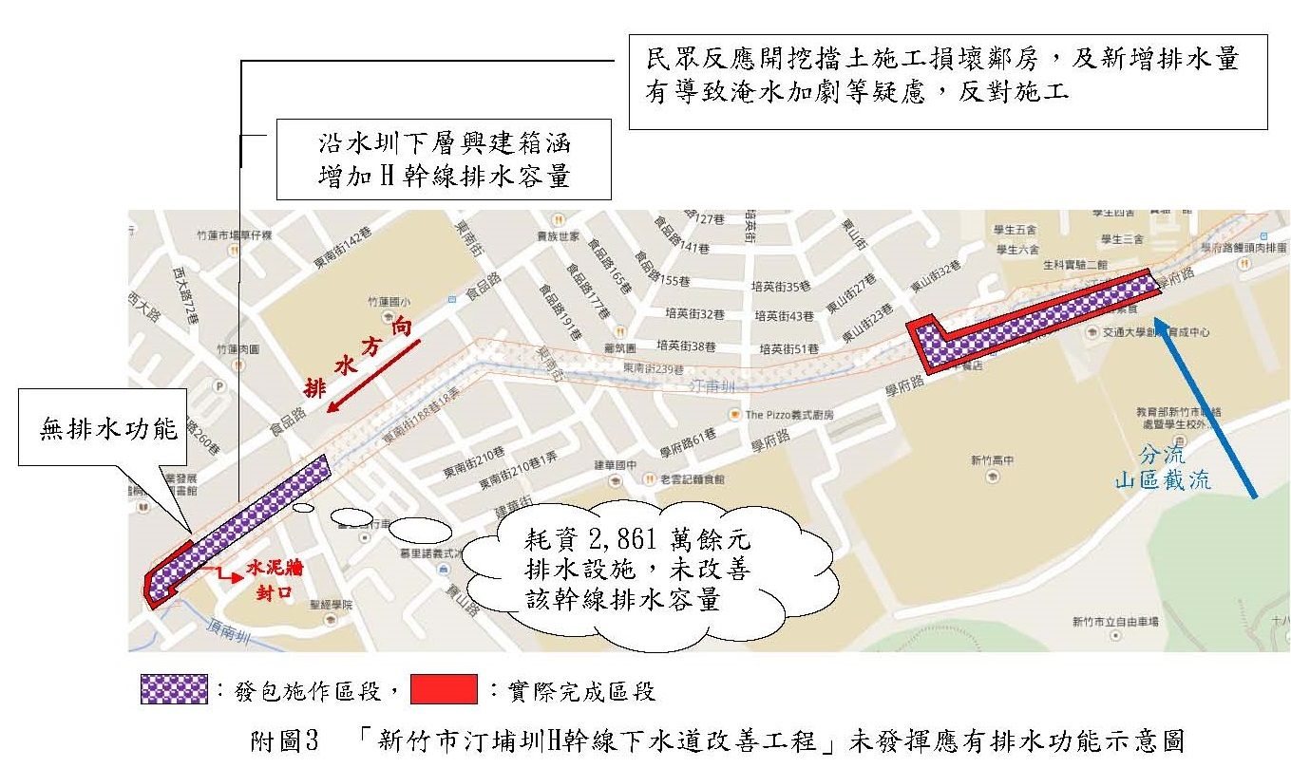

因該府交維計畫審核延誤，同意工期展延至100年3月8日。

